  - Projeto de Lei Nº 40/2022

Denomina Via Pública Municipal e dá outras providências.

A CÂMARA MUNICIPAL DE ALUMÍNIO APROVA:

Art. 1°- Passa a denominar-se Rua VALDOMIRO RIBEIRO, a Rua G – Estrada das Figueiras, localizada no Colibri I, neste Município, conforme croqui anexo e fica fazendo parte integrante da presente.

Art. 2° Esta Lei entra em vigor na data de sua publicação.

Sala das Sessões “Plenário Vereador Orlando Silva”, 19 de agosto 2022.

Prof. Jediel
Vereador

JUSTIFICATIVA – BIOGRAFIA

VALDOMIRO RIBEIRO

Nascido em: São Miguel Arcanjo em 28/6/1941. Filho de Izaltino Ribeiro e Maria Amélia Vieira
Iniciou os estudos no Grupo Escolar Rodovalho depois concluiu o ensino técnico em contabilidade, cursando a OSE (Organização Sorocaba de Ensino) e, posteriormente, no ano de 1975 formou-se em direito, com muita superação e dificuldades pela FADI (Faculdade de Direito de Sorocaba).

Casou-se com Rute Marins Ribeiro, hoje com exatos 75 anos, com quem teve seus filhos:
Mônica Ribeiro - 55 anos
Marcel Ribeiro - 49 anos
Milena Ribeiro - 43 anos

Trabalhou na Cia Brasileira de Alumínio por mais de 40 anos, tendo auxiliado a muitos no primeiro emprego na empresa.
Na cidade de Alumínio sua participação foi efetivamente nas primeiras reuniões ligadas à emancipação de Alumínio e posteriormente de fato da emancipação. Foi candidato a vereador, funcionário por 40 anos da Cia Brasileira de Alumínio e membro atuante da Igreja Presbiteriana de Alumínio.

Gostava muito de música cristã e clássica (amante de orquestras e canto coral); leitor assíduo de jornal O Estadão), gostava muito de programas esportivos na TV, tendo grande interesse e conhecedor de assuntos de política e economia e esportes.... São Paulino “Roxo”!

Seu maior sonho era ver os seus filhos formados, inseridos na comunidade cristã, ver os netos e conviver com eles e ver o São Paulo CAMPEÃO MUNDIAL !!!!

Seu maior orgulho era de seu trabalho e de sua família unida, acompanhando a criação de seus filhos, bem como a formação de cada um.

Algo que ele gostava de dizer ou algo marcante de sua personalidade: Acolher a todos com empatia, carinho e generosidade, auxiliando pessoas no primeiro emprego, acolhendo em sua casa seminaristas, missionários, pastores e familiares. Sempre hospitaleiro (brincava de dizer que quando recebia estas pessoas em casa, era como se estivesse acolhendo “anjos”), sorriso fácil e com boas risadas e gargalhadas na relação com as pessoas, sem preconceitos. Este era Valdomiro Ribeiro, um grande homem!

CROQUI DA LOCALIZAÇÃO DE VIA PÚBLICA

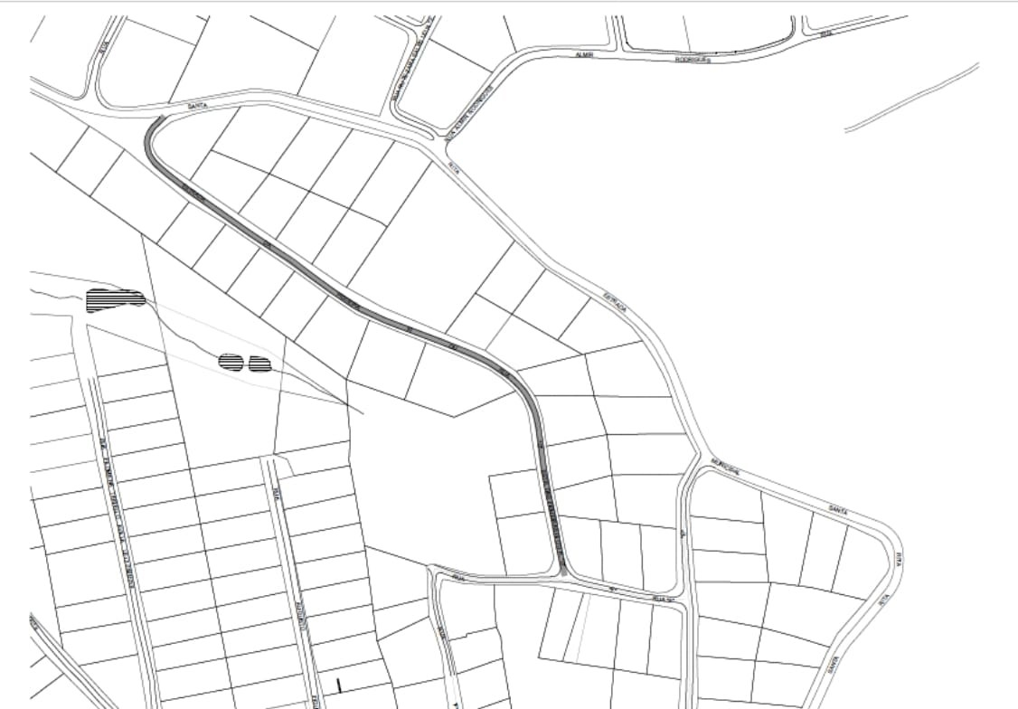

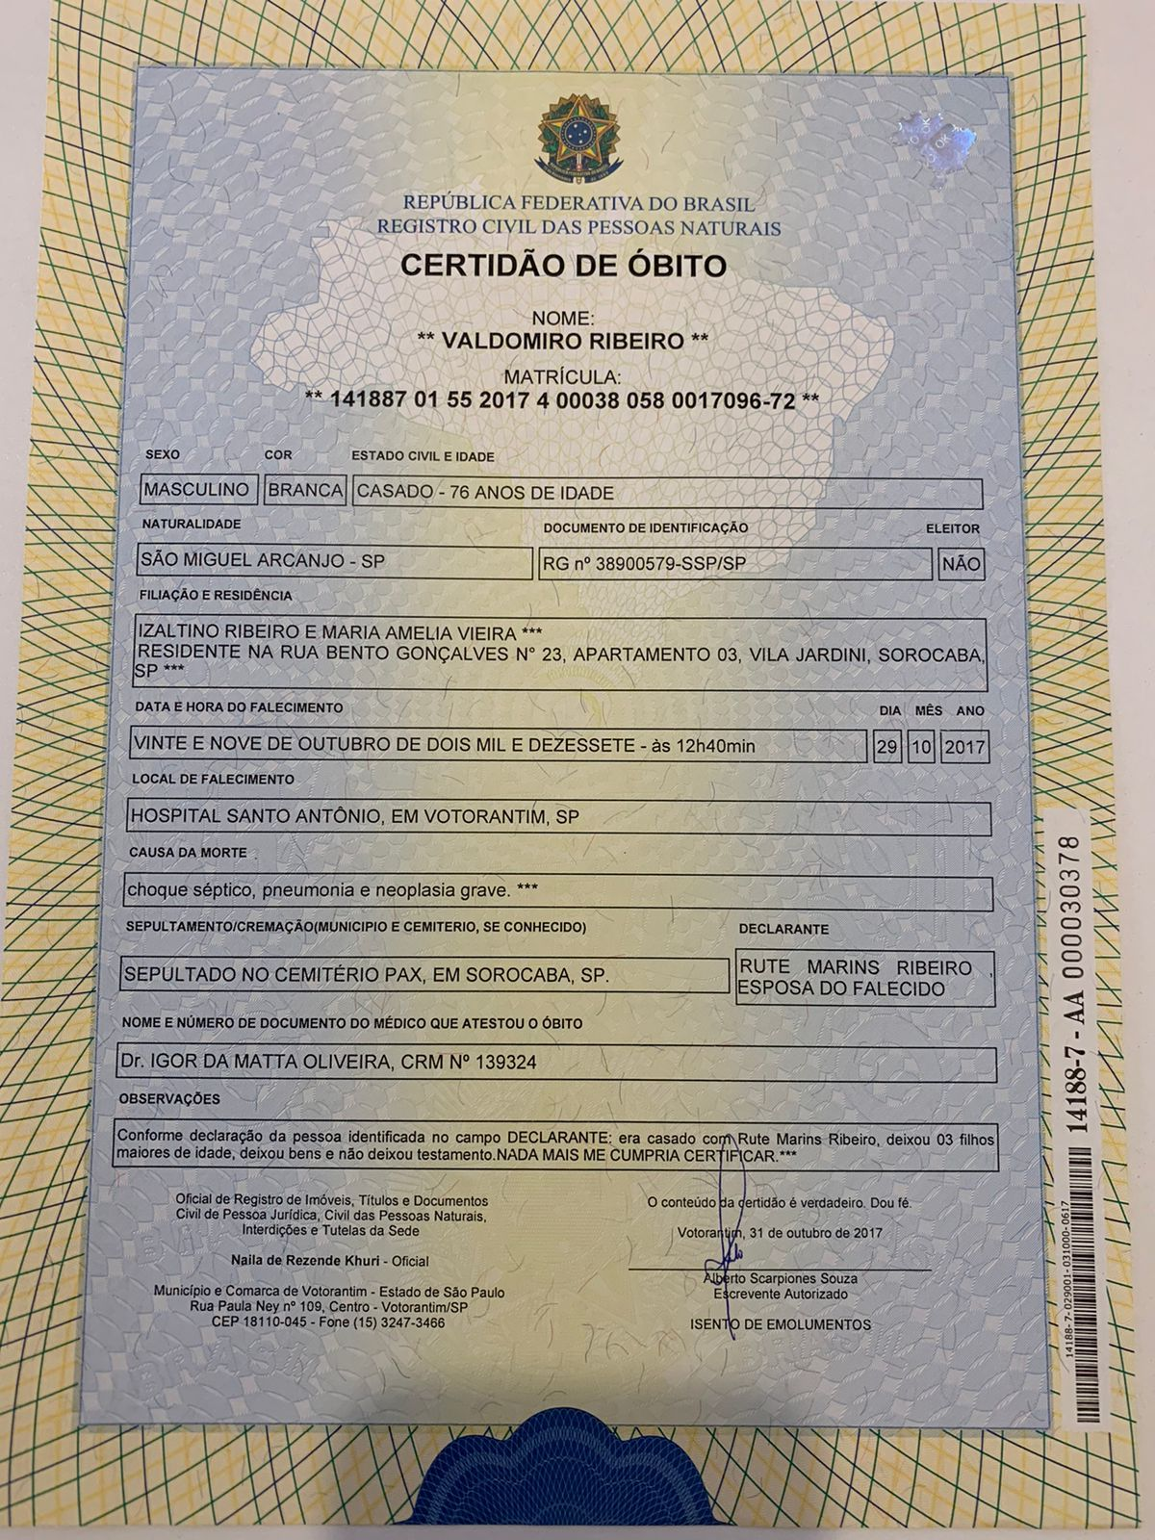
CERTIDÃO DE ÓBITO

